2021年德清县公开招聘小学储备教师公告

根据《德清县储备教师管理办法（试行）》等精神，结合德清县教师需求实际，决定公开招聘小学储备教师18名。现就有关招聘事宜公告如下：
- 招聘岗位及名额
小学语文18名，其中岗位A（只限男性）3名、岗位B（只限女性）3名、岗位C（男女不限）12名。
二、招聘对象条件
1.全日制普通高校2019届、2020届、2021届硕士研究生及以上学历毕业生，户籍不限。
2.全日制普通高校师范类专业2019届、2020届、2021届本科毕业生，浙江户籍。
3.全日制普通高校非师范类专业2019届、2020届、2021届本科毕业生，德清户籍。
2019年、2020年、2021年获得教育部留学服务中心学历学位认证的国（境）外留学人员，符合报考条件的也可报考。
报考人员须符合下列条件：
1.具有较高思想政治素质，热爱教育事业，身心健康。
2.年龄在35周岁以下（1986年1月1日以后出生）。
3.研究生、2021届毕业生对教师资格证暂不作要求，其他历届生必须具有相应的教师资格证或教师资格考试合格证。但暂未取得相应教师资格证的，录用后必须在规定时间内取得，否则解除聘用合同，其中研究生于2023年7月31日前取得，其他考生于2022年7月31日前取得。
4.普通话水平二级甲等及以上。
5.户籍以2021年6月15日户籍为准。生源地视作户籍所在地。
三、报名及资格审查
（一）网上报名
1.报名截止时间：2021年6月14日11:00。
2.报名方式：考生识别二维码在规定时间内在网上报名，逾期不再受理。

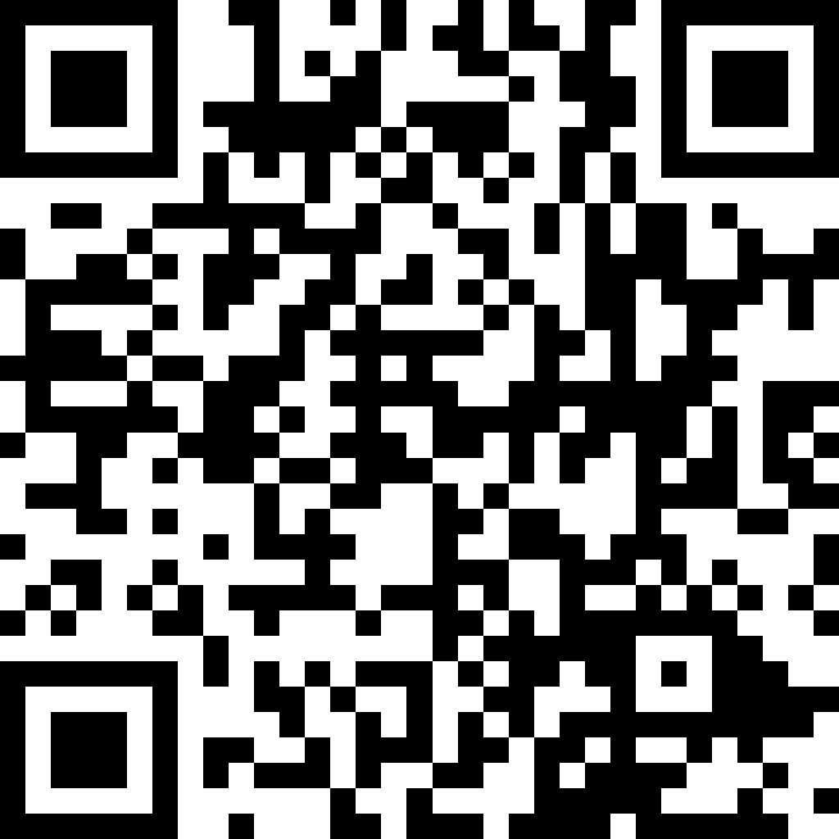

3.考生按教师资格证或教师资格考试合格证学科报考对应的学科，或所学专业（必须与专业对照表（附件1）中所列专业一致）报考对应的学科。
（二）网上报名的考生现场确认及资格审查
1.确认时间与地点：6月15日9:00-15:30；电大德清学院A楼206教室（德清县武康街道舞阳街1235号）。
2.未现场确认的，视为自动放弃。提交确认材料（原件及复印件）：①报名表（见附件2）；②身份证与户口簿；③毕业证书（应届生提供《就业协议书》和《毕业生推荐表》）；④教师资格证或教师资格考试合格证明；⑤师范类专业毕业生提供所学专业为师范类证明；⑥普通话等级证书。
3.招聘人数与报考人数比例不足1:2的岗位，将酌情核减或取消招聘计划，其中A、B岗位核减数或取消招聘计划数均纳入C岗位，并在“湖州·德清”政府门户网站（县教育局子网页）予以公布。招聘计划取消的岗位，原报考人员可改报其他符合条件的岗位（具体时间另行通知）。
4.资格审查贯穿招聘工作全过程。考生应对本人提交的信息和材料的真实性负责，凡提供虚假信息而通过招聘资格条件审查的，一经查实，取消考试或聘用资格。
5.领取准考证时间与地点：6月18日8:30-12:00；电大德清学院A楼大厅。按准考证要求参加笔试。逾期不领者，视为自动放弃，责任自负。
四、笔试与面试
笔试时间初定6月19日。面试时间初定6月26日。具体以公告为准。笔试、面试公告届时公布在“湖州·德清”政府门户网站（县教育局子网页），网址：http://www.deqing.gov.cn/zqdh/xjyj/index.html，请考生自行查阅，不再另行通知，逾期责任自负。
（一）笔试
采用闭卷考试，笔试满分为100分。笔试内容为所报学科专业知识和教育教学理论。
（二）面试
根据笔试成绩从高分到低分按1:2的比例确定面试对象。
面试形式为微型课，总分100分，合格分60分，未满60分的，则取消招聘资格。在面试合格人员中，根据总成绩（笔试50% +微型课50%），按学科岗位从高分到低分以1:1的比例确定体检和考察对象（若总成绩相同，以笔试成绩排位高的在前）。
五、体检与考察
县教育局组织体检和考察。体检参照公务员录用体检通用标准及相关规定执行，费用由考生自理。未按规定时间、地点参加体检的，则取消招聘资格。考察参照国家公务员局《关于做好公务员录用考察工作的通知》（国公局发〔2013〕2号）执行。
体检或考察不合格的，或自身原因不能完成体检的，均取消招聘资格，并依次递补。
六、公示与聘用
对体检、考察均合格的拟聘用人员名单在“湖州·德清”政府门户网站（县教育局子网页）公示7个工作日。拟聘用人员名单公示后，不再递补。
经公示无异议的人员，按报考学科总成绩高分到低分选择学校，与用人单位签订为期一年的劳动合同。
七、储备教师相关政策
1.储备教师是实行合同制管理的编外教学人员，劳动合同期限为一年。
2.储备教师待遇参照《关于规范教育系统编外人员薪酬待遇的通知》（德教人﹝2019﹞107号）执行。
3.县教育局在每年公开招考事业编制教师时，从当年度招考计划中划出部分指标，面向考核合格以上储备教师招考，采用学校考核推荐和教育局面试的方式择优录取。
八、其他事项
1.已就业或已签订就业协议书的拟聘用人员由本人负责处理与原用人单位的劳动或聘用关系。
2.2021届毕业生须于2021年7月31日前取得毕业证。
3.本公告由德清县教育局负责解释。咨询电话0572-8063783、8367916。
附件：1.报考岗位专业对照表
2.2021年德清县公开招聘小学储备教师报名表

德清县教育局 德清县人力资源和社会保障局
2021年6月1日
附件1
报考岗位专业对照表
序号 | 岗位 | 本科生 | 研究生
1 | 语文 | 汉语言文学、汉语言、汉语国际教育、中国少数民族语言文学、古典文献学、应用语言学、秘书学、中国语言与文化、手语翻译、小学教育 | 文艺学、语言学及应用语言学、汉语言文字学、中国古典文献学、中国古代文学、中国现当代文学、中国少数民族语言文学（分语族）、比较文学与世界文学、学科教学（语文）、小学教育

附件2
2021年德清县公开招聘小学储备教师报名表
姓名 |  | 性别 |  | 出生年月 |  | 户籍
学历 |  | 所学专业 |  | 毕业学校 |  | 毕业时间
是否全日制普通高校毕业 |  | 专业是否师范类 |  | 教师资格证或教师资格考试合格证明 | 学段 |  | 普通话等级
 |  |  |  |  | 学科 |  | 普通话等级
身份证号 |  |  |  |  | 手机号码
请在相应岗位栏目打“√” | 小学语文岗位A（只限男性）
请在相应岗位栏目打“√” | 小学语文岗位B（只限女性）
请在相应岗位栏目打“√” | 小学语文岗位C（男女不限）
个人承诺 | 填写的信息及提供的报名资料真实有效，如弄虚作假，本人愿承担一切后果。  承诺人签名： 年 月 日

